Communiqué de presse

Liebherr à Pollutec 2023

⸺

Le Groupe Liebherr est présent dans le hall 3, allée E, stand 108

Les dernières nouveautés de la gamme manutention sur le stand Liebherr

Innovations en matière de propulsion alternative et digitalisation

Du 10 au 13 octobre, Liebherr occupera une nouvelle fois un stand à l’édition 2023 du salon Pollutec à Lyon. A l’entrée du hall 3, dédié au recyclage – réemploi matière et matériaux, le stand Liebherr (allée E, N°108) dévoilera de nombreuses innovations et nouveautés issues des secteurs du terrassement et de la manutention.

L'une des innovations présentées par Liebherr au hall 3, allée E, stand 108 au salon Pollutec est la chargeuse sur pneus à batterie électrique L 507 E. C’est la première chargeuse sur pneus électrifiée du Groupe Liebherr. Elle allie les avantages éprouvés d’une chargeuse stéréo Liebherr et un système d’entraînement à batterie électrique développé par Liebherr. La L 507 E fournit les mêmes performances qu’une chargeuse sur pneus de même catégorie à entraînement classique, et ce sans émission locale de CO2. De plus, les émissions sonores de la nouvelle chargeuse sur pneus sont faibles ; celle-ci est donc idéale dans les lieux où un faible niveau de bruit et de gaz d’échappement est particulièrement important, par exemple en ville ou à l’intérieur d’un bâtiment.

**Nouvelle gamme des chariots télescopiques avec des systèmes d'assistance intelligents et des propulsions alternatives**

Lors du salon Pollutec 2023, Liebherr exposera le chariot télescopique T 55-7s destiné aux applications de recyclage et à la manutention industrielle. Outre sa transmission hydrostatique à variation continue et son système hydraulique haute performance, les chariots télescopiques Liebherr sont synonymes de productivité et de fiabilité élevées grâce à des systèmes d'assistance intelligents tels que EcoMotion, MultiMotion et Load Moment Plus. Des dispositifs de sécurité avancés, tels que l'avertisseur de surcharge et l'aide au démarrage en côte, permettent d'accomplir les tâches les plus exigeantes.

Les trois télescopiques destinés aux applications industrielles sont équipés d'un puissant moteur diesel (T 46-7s 105kW/136bhp, T 55-7s 115kW/156bhp, T 60-9s 115kW/156bhp). Les gaz d'échappement sont traités par une combinaison de catalyseur d'oxydation diesel (DOC) et de réduction catalytique sélective (SCR). Les chariots télescopiques Liebherr peuvent fonctionner à l'huile végétale hydrotraitée (HVO) ou au biocarburant, ce qui permet d'utiliser une source de carburant renouvelable tout en maintenant les performances et l'efficacité.

**La machine de manutention LH 26 M Industry E offre une plus grande flexibilité**

Cette année, Liebherr présentera également la machine de manutention électrique Liebherr LH 26 M Industry E reliée par câble. Pour un fonctionnement temporaire et indépendant du réseau, la machine peut être équipée en option d'un kit de mobilité alimenté par batterie. La nouvelle machine de manutention électrique Liebherr est idéale pour l'industrie du recyclage.

La configuration pour l'exposition sur Pollutec comprend notamment une flèche droite de 6,60 m et un bras de 4,50 m de long avec cinématique d'inclinaison. L'équipement comprend également la pince de tri Liebherr SG 25 d'une capacité de 0,75 m³ et une pince perforée de 1 000 mm de large. Cette machine comprend également une cabine hydraulique réglable en hauteur en continu. L'acheminement des câbles est assuré par un système d'enroulement, ce qui permet de déplacer la machine en toute sécurité dans un rayon de travail de 40 mètres, ou plus sur demande.

À propos de Liebherr-France SAS

Depuis 1961 à Colmar, Liebherr-France SAS est en charge du développement et de la production des pelles sur chenilles de terrassement du Groupe Liebherr. La gamme actuelle représente une trentaine de modèles de pelles sur chenilles de la R 914 Compact à la R 980 SME dédiés au terrassement et aux applications carrières. La production comprend également de nombreux équipements spéciaux pour des travaux particuliers, tels que la démolition, la manutention de matériaux, les applications pontons ou tunnel ainsi que des pelles électriques. Les pelles sur chenilles d’un poids en application de à 14 à 100 tonnes sont équipées de moteurs Liebherr d’une puissance de 90 à 420 kW. Avec plus de 1200 employés, Liebherr-France SAS a atteint un chiffre d’affaires de 534 millions d’euros en 2022

À propos du Groupe Liebherr

Le Groupe Liebherr est une entreprise technologique familiale proposant une gamme de produits très diversifiée. L'entreprise figure parmi les plus grands fabricants mondiaux d’engins de construction. Elle offre également dans de nombreux autres domaines des produits et services haut de gamme axés sur les besoins des utilisateurs. Le Groupe compte aujourd'hui plus de 140 sociétés sur tous les continents. En 2022, il a employé plus de 50 000 personnes et a enregistré un chiffre d'affaires consolidé de plus de 12,5 milliards d'euros. Liebherr a été fondé en 1949 à Kirchdorf an der Iller, dans le sud de l'Allemagne. Depuis, les employés ont pour objectif de convaincre leurs clients par des solutions exigeantes tout en contribuant au progrès technologique.

Images

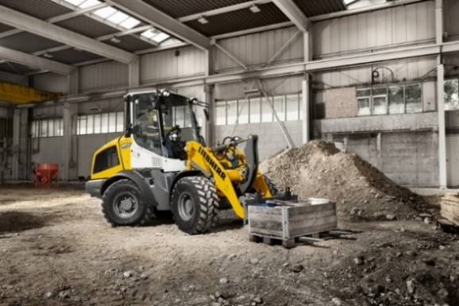

liebherr-l507e-indoor-application.jpg  
Aucune émission de CO2 sur les lieux: la L 507 E de Liebherr convient également à une utilisation dans les hangars.

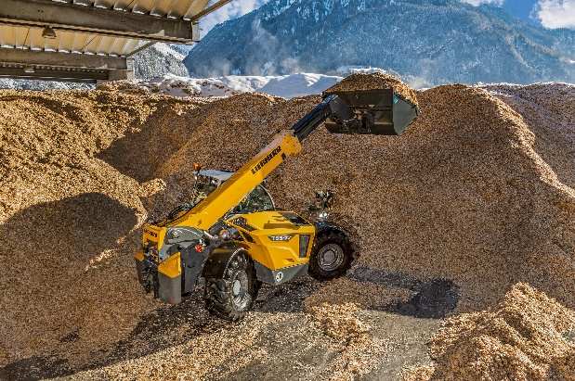

liebherr-T 55-7s-telescopic-handler.jpg  
Chariot télescopique Liebherr T 55-7s en application recyclage.

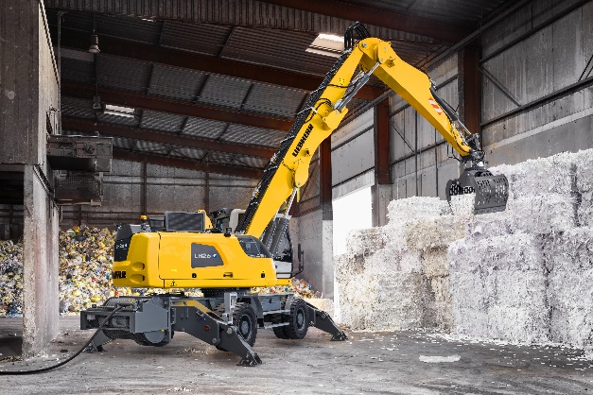

liebherr-lh-26-m-industry-e.jpg  
Aucune émission de CO2: la Liebherr LH 26 M Industry E est parfaite pour une utilisation en lieu clos.

Contact

Alban Villaumé  
Responsable Communication Marketing  
Téléphone : +33 3 89 21 36 09  
E-mail : [alban.villaume@liebherr.com](mailto:alban.villaume@liebherr.com)

Publié par

Liebherr-France SAS  
Colmar / France  
www.liebherr.com